

**Roll Forming**

**Instructivo**

Obra e009

Electrolux

Mayo 2020

XDOC_MAN00901_A1

# Índice

Índice 2

Introducción 3

PLC 4

Panel Principal 4

PC (Scada) 6

Ficheros de variables 6

Contacto 8

# Introducción

En el presente documento se describe las recientes modificaciones realizadas en Roll Forming, solicitadas por el cliente con el propósito de dar trazabilidad y analizar a posteriori los datos de máquina.

Para tal objetivo se sumó hardware adicional que consiste en una PC (computadora personal) instalada a pie de máquina.

# PLC

Se trabajó con el programa del PLC, pero considerando el hecho de que el mismo no goza de memoria suficiente, las modificaciones fueron mínimas. Evitando también así, cambiar el funcionamiento habitual de la máquina. Tal es el caso que no amerita descripción alguna.

# Panel Principal

En el Panel Ppal se realizaron modificaciones con el fin de agregar información adicional como ser los datos de la materia prima (pallet proveniente de Punch) y defectos encontrados en las unidades procesadas (scrap). La misma deberá ser ingresada de forma manual de la siguiente manera:

En la imagen “Seguimiento de datos” se agregaron tres campos, a cada uno de los almacenes (1y2). El primer cuadro consiste en una lista desplegable para seleccionar el proveedor de la bobina, en el segundo cuadro se ingresa la fecha de corte que trae el pallet desde la Punch, y en el tercero los últimos cuatro dígitos del código de identificación.

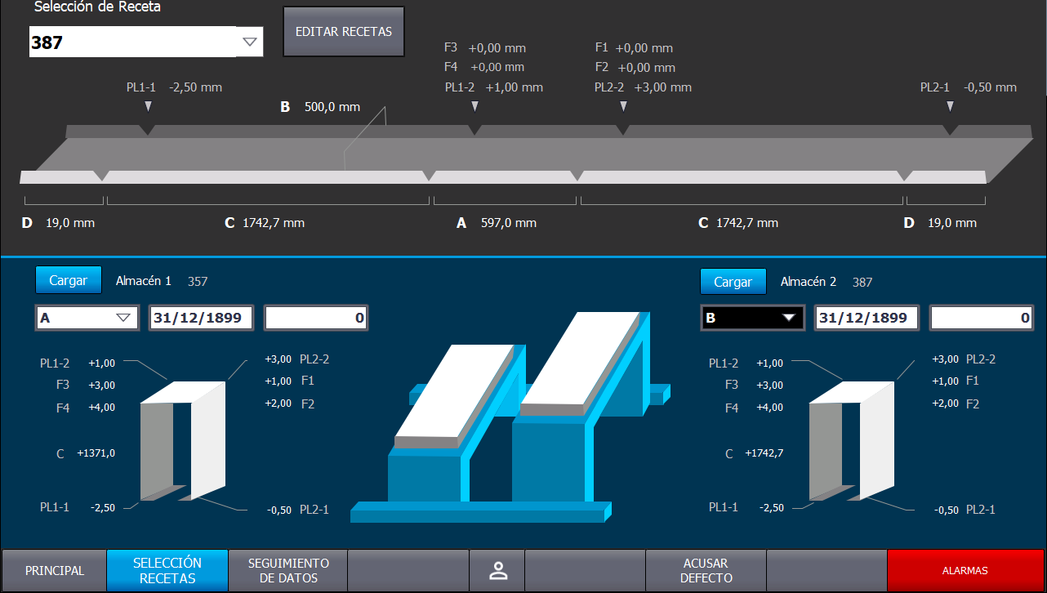

Al descartar una unidad considerada defectuosa, se ruega ir a la pantalla “Acusar defecto” y vincular el defecto con el campo correspondiente, presionando el mismo. Las opciones son:

* Error tipo 1, estación de estampado de herramienta 1, córner derecho (esquina 1) - Asociado con F1
* Error tipo 2, estación de estampado de herramienta 1, córner izquierdo (esquina 2) - Asociado con F3
* Error tipo 3, estación de estampado de herramienta 2, córner derecho (esquina 1) - Asociado con F2
* Error tipo 4, estación de estampado de herramienta 2, córner izquierdo (esquina 2) - Asociado con F4
* Error tipo 5, plegador, córner derecho - Asociado con PL2
* Error tipo 6, plegador, córner izquierdo - Asociado con PL1

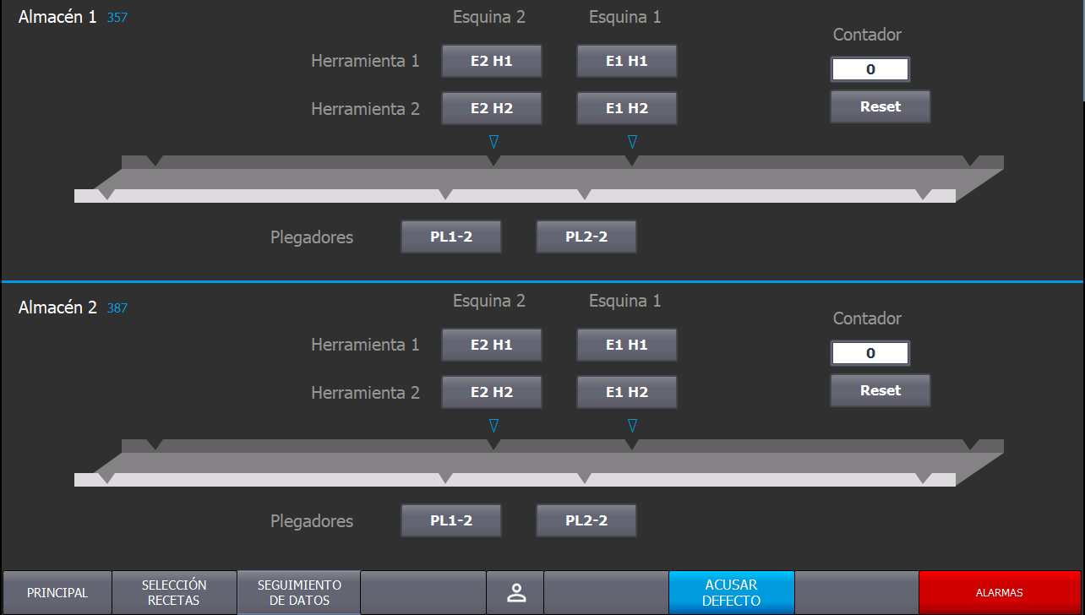

A la derecha de la pantalla se agregó un contador que sirve solo de guía, al que podrá reiniciar cuando considere necesario.

# PC (Scada)

La PC está compuesta por una CPU acompañada de un monitor. En cuanto al software, el sistema operativo instalado es Windows 10, donde corre un programa llamado WinCC Runtime Advance. Dicho programa inicia automáticamente al encender la PC.

El suministro de energía eléctrica está tomado desde el tablero de la línea de sub-armado. Debiendo obviamente, mantener prendida la PC durante la producción para registrar las variables.

Esta PC se comunica con el panel a través de ethernet, por un cable de red con fichas RJ45. Por este medio levanta las variables requeridas y las guarda en un fichero de variables.

# Ficheros de variables

Los ficheros son archivos con extensión “.CSV” compatibles con hojas de cálculo, donde se guardan las variables (una debajo de otra). Su formato es el siguiente:

|  |  |  |  |  |
| --- | --- | --- | --- | --- |
| VarName  Nombre de la variable | TimeString  Fecha y hora | VarValue  Valor | Validity  Validación | Time_ms  Tiempo en ms |
| Variable1 | 14/4/2021 14:07 | 0 | 1 | 44300588752 |
| Variable2 | 14/4/2021 14:07 | 0 | 1 | 44300588752 |
| VariableN | 14/4/2021 14:07 | 0 | 1 | 44300588752 |
|  |  |  |  |  |
| Variable1 | 14/4/2021 14:08 | 0 | 1 | 44300588907 |
| Variable2 | 14/4/2021 14:08 | 0 | 1 | 44300588907 |
| VariableN | 14/4/2021 14:08 | 0 | 1 | 44300588907 |

El Scada se encarga de generar los mismos al iniciar el runtime. Las variables suman un total de 40, separadas en cuatro grupos como son “datos de producto” (12), “defectos acusados” (6), “posicionamiento de pinza” (12) y “posicionamiento de plegadores” (10). Para un mejor análisis se filtraron por almacén 1 y 2, quedando un total de 8 archivos, cuya extensión mínima es de un mes.

Para acceder a los mismos y poder trabajar con los datos es preciso realizar una copia en una unidad extraíble como un pendrive, en donde los pasos a seguir son:

1. Colocar el pendrive en el puerto USB ubicado en el frente de la CPU.
2. 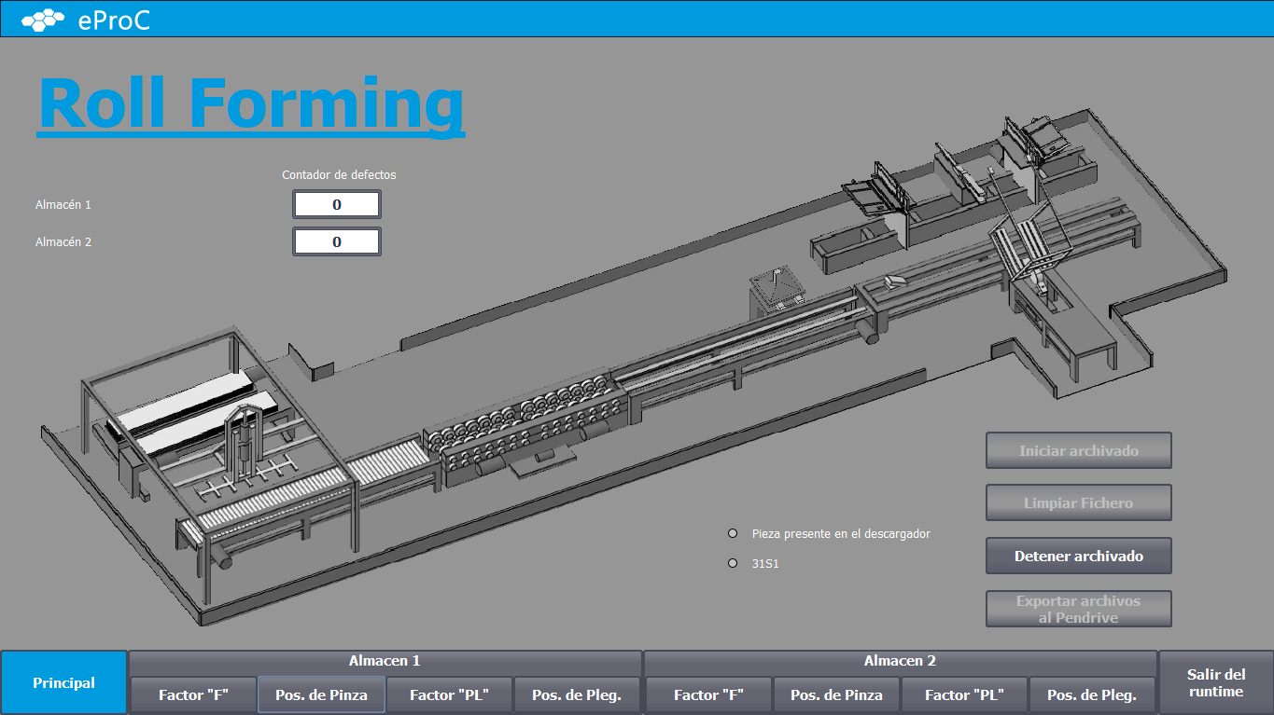Con el puntero (mouse) presionar “Detener archivado” (señalado en la siguiente imagen).
3. 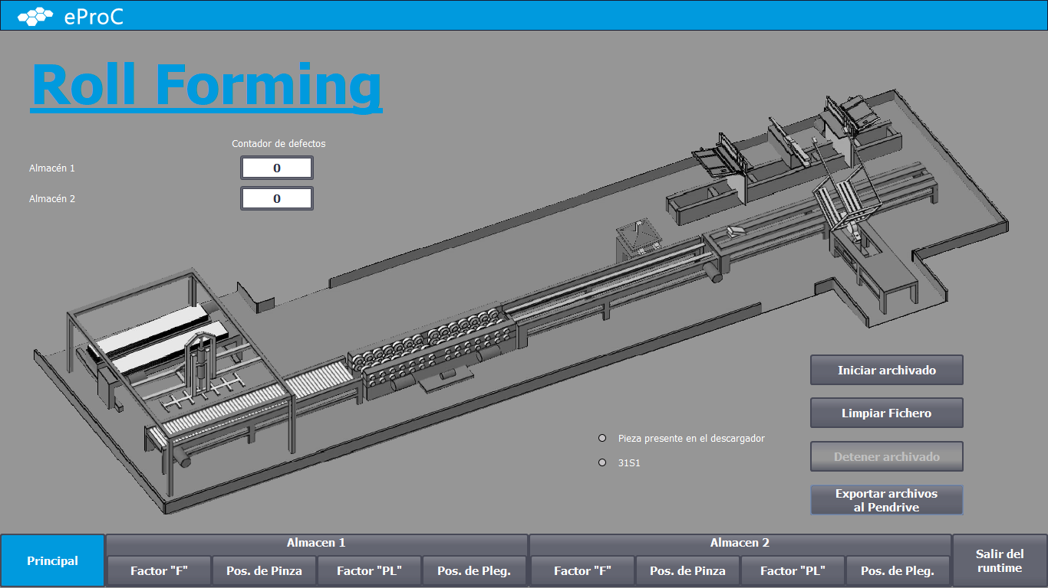Se habilita el botón “Exportar archivos al pendrive”, seleccionar el mismo.
4. Para continuar el archivado hacer click en “Iniciar archivado”.
5. Retirar el pendrive y verificar la presencia de los archivos colocados en la carpeta Roll Forming.

# Contacto



Pje. Ruiz 665 Bis, Rosario, provincia de Santa Fe 



Tel/Fax: (+54 341) 451-9200



ventas@eprocsrl.com.ar



[www.eprocsrl.com.ar](http://www.eprocsrl.com.ar)